UNIVERSITE SIDI MOHAMED BEN ABDELLAH
ECOLE NATIONALE DES SCIENCES APPLIQUEES DE FES
Departement Genie Informatique

PROJET DE FIN D'ETUDES
Cycle Ingenieur - Genie Informatique

Conception et realisation d'une plateforme intelligente de gestion et d'optimisation des stocks
avec interface web, application mobile, business intelligence et prevision par machine learning

Prepare par : [Nom et prenom du ou des candidats a completer]
Organisme d'accueil : [A completer]
Encadrant pedagogique : [A completer]
Encadrant externe : [A completer si applicable]

Date de soutenance : [A completer]

Composition du jury
- President : [A completer]
- Rapporteur : [A completer]
- Examinateur : [A completer]
- Encadrant : [A completer]

Dedicace
Je dedie ce travail a mes parents, a ma famille, a mes enseignants et a toutes les personnes qui m'ont soutenu durant mon parcours academique. Cette page reste librement personnalisable selon les preferences de l'etudiant.

Remerciements
Ce projet de fin d'etudes a ete realise dans un cadre academique et technique exigeant. Il m'a permis de mobiliser des competences en genie logiciel, en developpement full stack, en analyse de donnees et en intelligence artificielle appliquee a la gestion de stock.
J'adresse mes sincères remerciements a l'Ecole Nationale des Sciences Appliquees de Fes, a l'ensemble de l'equipe pedagogique du departement Genie Informatique, ainsi qu'aux encadrants qui ont accompagne ce travail par leurs conseils et leurs orientations.
Je remercie egalement l'organisme d'accueil et toutes les personnes ayant facilite l'acces au besoin metier, a la validation fonctionnelle et a la comprehension du contexte professionnel de la gestion des stocks.
Enfin, j'exprime ma gratitude envers ma famille et mes proches pour leur soutien moral et leur confiance tout au long de la preparation de ce projet.
Guide de structuration suggere pour personnalisation : commencer par l'institution, poursuivre avec les encadrants, remercier ensuite l'organisme d'accueil, puis conclure par la famille et les proches. Il est recommande de conserver un ton sobre, professionnel et sincere.

Resume
- Contexte : la gestion de stock reste un enjeu central pour les structures commerciales et logistiques qui doivent suivre en temps reel les entrees, les sorties, les alertes et la disponibilite des produits tout en preparant une prise de decision rapide et fiable.
- Problematique : les solutions eparses ou peu integrees rendent difficile la centralisation des flux, la consultation multi-support, l'analyse decisionnelle et l'anticipation de la demande future.
- Objectif : l'objectif de ce projet est de concevoir et de realiser une plateforme intelligente de gestion et d'optimisation des stocks composee d'une API backend, d'une interface web, d'une application mobile, d'un module de business intelligence et d'un module de prevision base sur XGBoost.
- Approche : la solution a ete construite sous forme de monorepo comportant un backend Spring Boot securise par JWT et OAuth2 Google, une base PostgreSQL geree par Flyway, un frontend web en Vue 3/Vuetify, un frontend mobile Expo/React Native et une couche BI/ML integree.
- Resultats : le systeme permet l'authentification, la gestion des workspaces, categories, produits, mouvements et alertes, l'affichage d'indicateurs BI, la prevision des ventes par produit et une base de tests documentee couvrant les composants critiques.
Mots-cles : gestion de stock, Spring Boot, Vue 3, React Native, business intelligence, XGBoost, prevision, Docker, PostgreSQL, JWT.

Abstract
- Context: inventory management is a critical function for organizations that need accurate stock visibility, reliable traceability and faster operational decision-making.
- Problem: fragmented tools and weak integration between operational management, analytics and forecasting make it difficult to monitor stock flows and anticipate future demand.
- Objective: this project aims to design and implement an intelligent stock management and optimization platform combining a backend API, a web client, a mobile client, a business intelligence layer and a machine learning forecasting module.
- Approach: the implemented solution relies on a Spring Boot API secured with JWT and Google OAuth2, PostgreSQL with Flyway migrations, a Vue 3 web interface, an Expo/React Native mobile application, and XGBoost-based demand forecasting.
- Results: the final platform supports workspace-based stock operations, dashboards and BI analytics, mobile and web access, Moroccan demo data, and a documented automated testing baseline for core business logic and security flows.
Keywords: inventory management, Spring Boot, Vue 3, React Native, business intelligence, XGBoost, forecasting, Docker, PostgreSQL, JWT.

Table des matieres
- Introduction generale
- Chapitre 1 - Analyse et specification
- Chapitre 2 - Conception et architecture
- Chapitre 3 - Realisation et tests
- Conclusion generale et perspectives
- References bibliographiques
- Annexes

Liste des figures
- Figure 1 - Architecture generale de la plateforme proposee
- Figure 2 - Diagramme de cas d'utilisation global
- Figure 3 - Vue logique des sous-projets du monorepo
- Figure 4 - Diagramme de classes simplifie du domaine metier
- Figure 5 - Diagramme de sequence d'authentification
Figure 5 bis - Diagramme de sequence ML / XGBoost
- Figure 6 - Schema conceptuel de la base de donnees
- Figure 7 - Exemple de dashboard BI integre dans l'interface web
- Figure 8 - Ecran mobile de consultation operationnelle

Liste des tableaux
- Tableau 1 - Comparatif des solutions et approches existantes
- Tableau 2 - Besoins fonctionnels du systeme
- Tableau 3 - Besoins non fonctionnels du systeme
- Tableau 4 - Choix technologiques retenus
- Tableau 5 - Principales entites de la base de donnees
- Tableau 6 - Synthese des tests realises

Liste des abreviations
Abreviation | Signification
API | Application Programming Interface
BI | Business Intelligence
JWT | JSON Web Token
ML | Machine Learning
UML | Unified Modeling Language
RMSE | Root Mean Square Error
MAE | Mean Absolute Error
EOQ | Economic Order Quantity
ORM | Object-Relational Mapping
CI/CD | Continuous Integration / Continuous Delivery

Introduction generale
La transformation numerique des processus de gestion pousse les organisations a rechercher des outils plus fiables, plus accessibles et plus intelligents pour piloter leurs activites quotidiennes. Dans le domaine de la gestion de stock, les erreurs de suivi, les ruptures, les surstocks et l'absence de visibilite analytique peuvent avoir un impact direct sur la rentabilite, la qualite de service et la prise de decision.
Dans ce contexte, ce projet de fin d'etudes porte sur la conception et la realisation d'une plateforme intelligente de gestion et d'optimisation des stocks. La solution proposee centralise la gestion des produits, categories, mouvements, alertes et espaces de travail, tout en offrant une interface web, une application mobile, des tableaux de bord BI et un module de prevision de la demande base sur XGBoost.
La problematique principale peut etre formulee comme suit : comment concevoir une plateforme unifiee permettant a la fois le suivi operationnel des stocks, la consultation multi-support, l'aide a la decision via la BI et l'anticipation de la demande grace au machine learning ?
Les objectifs du projet sont multiples : developper une architecture moderne et modulaire, garantir la securite des acces, integrer des indicateurs analytiques utiles a la direction, proposer une experience accessible sur web et mobile, et documenter une base de tests credible pour la soutenance et l'evolution future du systeme.
Organisme d'accueil : cette information n'apparait pas dans le depot et devra etre completee par l'etudiant. En attendant, le rapport decrit la solution realisee dans le cadre du PFE a l'ENSA de Fes et peut etre adaptee au contexte reel de stage ou d'accueil.
Le present rapport est organise en trois chapitres principaux. Le premier chapitre traite l'analyse du besoin, l'etat de l'art et les specifications fonctionnelles et non fonctionnelles. Le deuxieme chapitre presente la conception, l'architecture et les choix technologiques. Le troisieme chapitre detaille la realisation technique ainsi que les tests menes pour valider la solution. Une conclusion generale cloture le document avant les references et annexes.

Chapitre 1 - Analyse et specification

1.1 Contexte metier et expression du besoin
Le besoin initial correspond a la mise en place d'un systeme capable de gerer le cycle de vie des produits au sein d'un ou plusieurs magasins. Les utilisateurs doivent pouvoir consulter les stocks, enregistrer les mouvements, suivre les alertes, organiser les produits par categories, analyser l'activite et anticiper les sorties futures. Dans une perspective de soutenance et de mise en valeur du projet, les donnees de demonstration ont ete adaptees au contexte marocain avec un workspace de reference configure en devise MAD et fuseau Africa/Casablanca.
Le systeme doit egalement tenir compte de profils d'utilisation differents : administrateur, gestionnaire, operateur et membre simple d'un workspace. Cette dimension collaborative justifie une logique multi-workspace et une gestion de roles sur les operations de lecture et d'ecriture.

1.2 Etat de l'art
L'etat de l'art montre que de nombreuses solutions de gestion de stock existent, mais elles repondent rarement simultanement aux besoins d'operationnel, de business intelligence, d'accessibilite mobile et de prevision integree. Les ERP generalistes offrent une couverture fonctionnelle large mais impliquent souvent une lourdeur de mise en place. Les applications de point de vente ou de stock plus legeres sont simples a utiliser mais restent limitees en analyse decisionnelle. Enfin, les outils de BI ou de prevision specialises ne gerent pas toujours directement les flux metier.
Solution / Approche | Points forts | Limites | Positionnement par rapport au projet
ERP generaliste | Couverture large, processus integres, gouvernance forte | Complexite, cout, personnalisation lourde | Surdimensionne pour un PFE focalise stock + BI + ML
Application de stock classique | Simplicite, mise en route rapide | Peu de BI, peu de prevision, experience mobile variable | Couvre partiellement les besoins
Plateforme BI seule | Visualisation avancee et aide a la decision | Pas de gestion operationnelle native | Ne remplace pas le coeur metier
Modele de prevision isole | Anticipation de la demande | Absence de workflow metier et de suivi transactionnel | Trop specialise sans gestion complete
Solution proposee | Gestion, BI, mobile et ML dans un meme ecosysteme | Necessite encore une validation visuelle finale et des extensions futures | Approche equilibree et pedagogique pour un PFE

Tableau 1 - Comparatif des solutions et approches existantes

1.3 Besoins fonctionnels
Reference | Besoin fonctionnel
BF1 | Permettre l'inscription, la connexion, la deconnexion et le rafraichissement de session.
BF2 | Gerer plusieurs workspaces et leurs membres avec des roles differencies.
BF3 | Creer, modifier, consulter et supprimer logiquement des produits.
BF4 | Organiser les produits dans une arborescence de categories simple.
BF5 | Enregistrer les mouvements d'entree, de sortie, de perte, de transfert et d'ajustement.
BF6 | Generer et consulter des alertes liees au stock.
BF7 | Afficher des indicateurs BI : dashboard, tendances, ABC, saisonnalite, top produits, heatmap.
BF8 | Proposer une application mobile pour les consultations et operations essentielles.
BF9 | Entrainer un modele XGBoost et generer des previsions de demande par produit.
BF10 | Documenter et tester les composants critiques du systeme.

Tableau 2 - Besoins fonctionnels du systeme

1.4 Besoins non fonctionnels
Categorie | Exigence
Securite | Authentification par JWT, support OAuth2 Google, controle d'acces par roles et workspaces.
Performance | Temps de reponse acceptable pour les endpoints metier et analytiques dans un contexte de demo.
Portabilite | Execution via Docker Compose et acces multi-support web/mobile.
Maintenabilite | Architecture modulaire, separation API/web/mobile, documentation par modules et par tests.
Scalabilite | Capacite a ajouter de nouvelles vues BI, nouvelles regles metier et nouveaux tests.
Internationalisation | Support FR/EN/AR sur les interfaces web et mobile.
Fiabilite | Base de tests unitaires ciblee sur les composants les plus sensibles.

Tableau 3 - Besoins non fonctionnels du systeme

1.5 Cas d'utilisation
Les acteurs principaux identifies sont : l'utilisateur authentifie, le proprietaire du workspace, le manager, l'operateur et l'administrateur de demonstration. Les cas d'utilisation essentiels sont l'authentification, la consultation du dashboard, la gestion des produits et categories, l'enregistrement des mouvements, la consultation des alertes, la navigation BI et l'exploitation du module ML.
- UC1 - S'authentifier via email/mot de passe ou via Google.
- UC2 - Consulter la liste des workspaces accessibles.
- UC3 - Ajouter ou modifier un produit avec seuils de stock.
- UC4 - Enregistrer un mouvement de stock sur un produit.
- UC5 - Consulter les alertes et les rapports de stock faible.
- UC6 - Afficher les indicateurs BI et analyser les tendances.
- UC7 - Entrainer un modele ML et afficher les previsions.
- UC8 - Realiser les operations courantes depuis l'application mobile.
Le diagramme de cas d'utilisation UML correspondant pourra etre insere dans la version finale du rapport a partir des cas identifies ci-dessus. La figure attendue devra montrer les relations entre acteurs, systeme central et services analytiques.
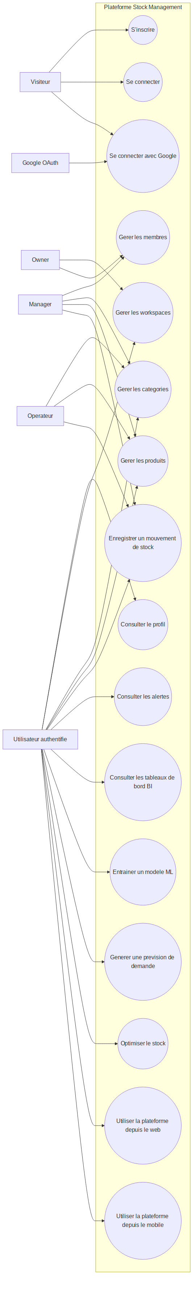
Figure 2 - Diagramme de cas d'utilisation global

Chapitre 2 - Conception et architecture

2.1 Architecture generale de la solution
La solution adopte une architecture modulaire en monorepo composee de trois sous-projets : stock-api, stock-web et stock-mobile. Le backend expose les services metier et analytiques via une API REST versionnee. Le frontend web consomme cette API pour offrir les ecrans de gestion et les tableaux de bord BI. Le frontend mobile Expo consomme la meme API afin de garantir la coherence fonctionnelle et la reutilisation de la logique metier cote serveur.
Le deploiement local et de demonstration repose sur Docker Compose. La pile validee comprend PostgreSQL sur le port hote 5433, l'API sur le port 8080 et l'interface web sur le port 5174. Les migrations Flyway assurent l'initialisation du schema et des donnees seed. Cette approche permet une reproductibilite rapide de l'environnement de soutenance.
Figure 1 - Architecture generale de la plateforme proposee (a inserer)

2.2 Choix technologiques
Couche | Technologie | Justification
Backend | Spring Boot 3 / Java 17 | Cadre robuste, securise et adapte aux API REST d'entreprise.
Securite | Spring Security, JWT, OAuth2 Google | Protection des acces et flexibilite d'authentification.
Base de donnees | PostgreSQL | Fiabilite relationnelle, bonne integration avec Spring et Docker.
Migration BD | Flyway | Versionnement propre du schema et des donnees seed.
Frontend web | Vue 3, Vite, Vuetify, Pinia, Vue Router, ECharts | Rapidité, ergonomie, modularite et visualisation BI.
Frontend mobile | Expo / React Native | Portabilite mobile et acceleration du developpement cross-platform.
Machine Learning | XGBoost4J | Bon compromis entre performance, explicabilite et mise en oeuvre pour la prevision.
Conteneurisation | Docker Compose | Demarrage homogene des composants et simplification de la recette.
Tests | JUnit 5, Mockito, MockMvc, Vitest, Vue Test Utils | Couverture des couches critiques backend et frontend.

Tableau 4 - Choix technologiques retenus

2.3 Conception UML
La modelisation UML du projet s'articule autour d'un noyau metier compose des entites Workspace, User, Category, Product, StockMovement, StockAlert, MlModel et SalesForecast. Cette structuration permet de representer clairement les relations entre l'espace de travail, son catalogue produit et les couches analytiques qui s'appuient sur l'historique des mouvements.
Le diagramme de classes devra mettre en evidence les relations suivantes : un workspace appartient a un owner, contient des categories et des produits, un produit peut etre rattache a une categorie, un mouvement de stock concerne un produit et un utilisateur, une alerte concerne un produit, et un modele ML ainsi qu'une prevision sont associes a un produit et a un workspace.
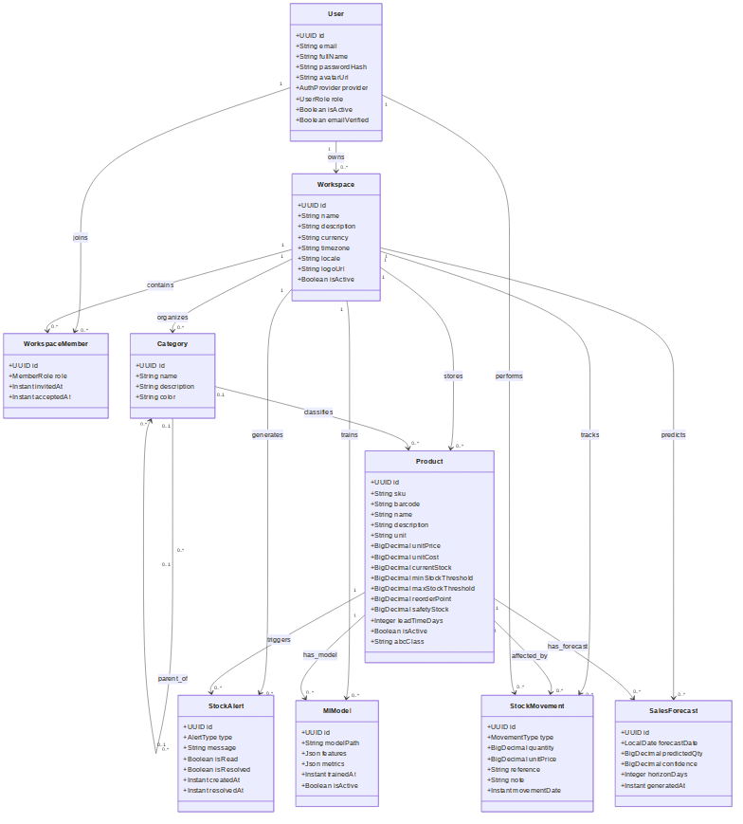
Figure 4 - Diagramme de classes simplifie du domaine metier
Le diagramme de sequence principal decrit le cas d'utilisation de connexion : l'utilisateur envoie ses identifiants a l'interface, le frontend transmet la requete a l'API, le service d'authentification valide les credentials, genere les tokens JWT puis retourne la session. Un autre diagramme de sequence pertinent peut etre celui de l'entrainement ML, depuis l'appel utilisateur jusqu'au stockage du modele et des metriques.
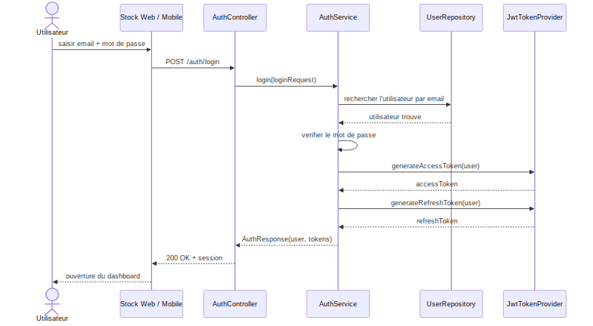
Figure 5 - Diagramme de sequence d'authentification
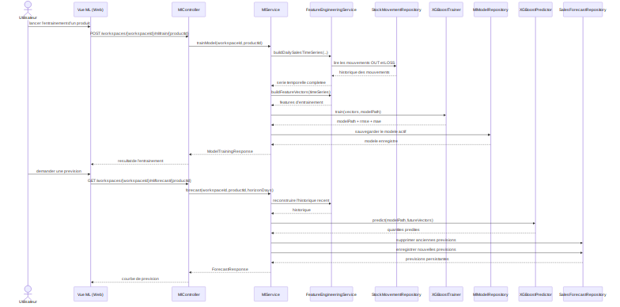
Figure 5 bis - Diagramme de sequence ML / XGBoost

2.4 Schema de la base de donnees
La base PostgreSQL structure les donnees autour d'entites relationnelles qui couvrent le coeur metier et les extensions analytiques. Les migrations SQL sont gerees dans stock-api/src/main/resources/db/migration et incluent le schema initial ainsi que les donnees de demonstration marocaines.
Table | Role principal
users | Stocke les comptes et informations d'authentification.
workspaces | Represente les espaces de travail et leurs parametres (devise, timezone, locale).
workspace_members | Associe les utilisateurs aux workspaces avec un role.
categories | Definit l'arborescence de classement des produits.
products | Contient les references, seuils, prix, couts et etat des produits.
stock_movements | Historise les flux entrants et sortants.
stock_alerts | Porte les alertes de rupture, stock faible ou surstock.
ml_models | Reference les modeles XGBoost entraines et leurs metriques.
sales_forecasts | Conserve les previsions journalieres generees.

Tableau 5 - Principales entites de la base de donnees
Figure 6 - Schema conceptuel de la base de donnees (a inserer)

Chapitre 3 - Realisation et tests

3.1 Realisation du backend
Le backend a ete developpe avec Spring Boot et structure autour de services, controllers, repositories et DTOs. Il expose des modules d'authentification, de gestion des workspaces, des categories, des produits, des mouvements, des alertes, de la BI et du ML. Les endpoints sont documentes dans Swagger et consolides dans une documentation par module. La securite repose sur JWT pour les flux internes et sur OAuth2 Google pour le SSO.
La couche metier integre des regles explicites telles que l'unicite du SKU et du code-barres dans un workspace, la limitation de la hierarchie des categories a deux niveaux, la suppression logique des produits et la verification des droits d'acces par role. Les donnees de demonstration ont ete adaptees au contexte marocain afin de coherer avec le cadre de presentation du PFE.

3.2 Realisation du frontend web
L'interface web a ete realisee avec Vue 3 et Vuetify. Elle propose les ecrans de connexion, dashboard, gestion des produits, categories, mouvements, alertes, workspaces, BI et ML. Le routeur applique des guards de navigation, tandis que Pinia centralise l'etat applicatif, notamment pour la session utilisateur. La BI est integree directement dans le projet stock-web via des vues dediees et des graphiques ECharts.
Le web a egalement ete prepare pour l'internationalisation FR/EN/AR. Cette ouverture est importante dans un contexte de soutenance, car elle montre la prise en compte de l'experience utilisateur et de la portabilite de l'interface.

3.3 Realisation du frontend mobile
L'application mobile Expo / React Native couvre les principaux flux metier : authentification, dashboard, produits, detail produit, mouvements, alertes, categories, workspaces, BI et ML. Les tokens sont stockes de maniere securisee et l'application prend en charge le refresh automatique. Un mode web Expo a egalement ete valide pour faciliter la demonstration sur poste de travail lorsque cela est necessaire.

3.4 Business Intelligence et module ML
La couche BI fournit des indicateurs directement exploitables par l'utilisateur : dashboard directionnel, evolution du stock, tendance des ventes, analyse ABC, saisonnalite, top produits, stock par categorie, distribution des mouvements, rapport de stock faible, rotation de stock, prevision vs reel et heatmap. Ces sorties transforment l'application en outil d'aide a la decision et non en simple systeme transactionnel.
Le module ML utilise XGBoost pour predire la demande journaliere future par produit. L'apprentissage s'appuie sur les mouvements OUT et LOSS, agrege les ventes par jour, complete les jours manquants par zero et construit un vecteur de douze features comprenant des informations calendaires, des lags et des statistiques glissantes. Cette approche reste pedagogique, explicable et bien adaptee a un PFE oriente demonstration et integration.

3.5 Tests unitaires
La strategie de tests unitaires du projet a ete construite autour des composants qui portent le plus de logique metier, de regles de securite ou de risque de regression visible pendant la soutenance. L'objectif n'etait pas de multiplier artificiellement le nombre de tests, mais de couvrir les zones qui conditionnent le bon fonctionnement global de la plateforme : authentification, gestion du catalogue, calculs BI, preparation des donnees de prevision et comportement du frontend sur la session utilisateur et la navigation.
Cote backend, les tests ont ete ecrits avec JUnit 5, Mockito et les utilitaires Spring adaptes au niveau vise. Le controleur d'authentification est verifie au niveau HTTP afin de confirmer les statuts retournes et la validation des payloads. Le test AuthControllerTest couvre ainsi l'inscription valide avec retour 201 Created, le rejet des donnees invalides avec 400 Bad Request, la connexion avec retour 200 OK et la deconnexion avec 204 No Content. Cette couverture est importante car elle protege les endpoints les plus exposes et permet de detecter rapidement une regression dans le mapping JSON, la validation Jakarta ou l'orchestration du service d'authentification.
Le test JwtTokenProviderTest cible ensuite le coeur de la securite JWT. Il verifie la generation d'un access token avec les claims attendus (identifiant utilisateur, email, role et type ACCESS), la generation d'un refresh token relisible avec le type REFRESH et la duree de vie configuree, ainsi que le rejet d'un token volontairement altere. Cette suite garantit l'integrite de la signature, la separation access/refresh et la stabilite de la logique de validation, ce qui est essentiel pour un systeme utilisant des sessions stateless.
Les regles metier du catalogue sont securisees par deux tests de service. CategoryServiceTest verifie la reconstruction correcte de l'arborescence des categories, la remontee du nombre de produits par categorie, le refus d'un troisieme niveau hierarchique et le blocage de suppression d'une categorie encore rattachee a des produits actifs. ProductServiceTest controle pour sa part l'unicite du SKU a la creation, l'application des valeurs de repli importantes comme l'unite et le lead time, le rattachement a la categorie demandee et le calcul des statuts de stock OUT_OF_STOCK, LOW, OVERSTOCK et OK. Ces tests sont directement lies a la fiabilite des ecrans web et mobile, car une erreur sur ces services aurait un impact immediat sur le catalogue et la lecture des niveaux de stock.
La couche analytique a egalement fait l'objet de tests cibles. BiServiceTest couvre les agregations les plus sensibles pour la demonstration : calcul des KPI du dashboard, valorisation du stock et de la marge potentielle, comptage des alertes critiques et classification ABC avec persistance de la classe sur les produits. Le choix de tester ces points se justifie par le fait que la BI combine plusieurs repositories et plusieurs calculs metier ; une regression a ce niveau serait visible immediatement pendant la soutenance, en particulier dans le dashboard global et le Pareto ABC.
Pour la partie machine learning, FeatureEngineeringServiceTest ne cherche pas a revalider toute la bibliotheque XGBoost, mais plutot la partie deterministe qui prepare les donnees envoyees au modele. Le test verifie la construction de la serie journaliere a partir des mouvements sortants, le remplissage des jours sans mouvement par zero, le calcul des lags et des moyennes glissantes ainsi que la generation d'un vecteur futur de prediction. Cette approche est pertinente car elle securise le maillon le plus explicable du pipeline ML : si les features sont fausses, les previsions deviennent incoherentes meme si l'entrainement s'execute correctement.
Cote frontend, deux suites ciblent les briques les plus transverses. Le test auth.spec.js valide le store Pinia d'authentification en simulant une connexion reussie, une erreur backend au login, un refresh token valide et une deconnexion complete. Il verifie en particulier la persistance des tokens et de l'utilisateur dans le store et dans localStorage. Le test index.spec.js protege les gardes de navigation du routeur en verifiant la redirection d'un utilisateur non authentifie vers la page de login, la redirection d'un utilisateur deja connecte hors de la page de login, ainsi que le repli propre sur la page d'accueil pour les routes inconnues. Ces tests garantissent la coherence de l'experience utilisateur cote web.
Au-dela de la simple execution technique, cette base de tests apporte trois benefices majeurs au projet. Premierement, elle couvre les flux les plus visibles de la demonstration sans dependre d'une interface graphique fragile. Deuxiemement, elle documente explicitement ce qui est verifie test par test, ce qui facilite la redaction du rapport et l'explication lors de la soutenance. Troisiemement, elle constitue une base evolutive pour etendre progressivement la couverture a d'autres modules. Les commandes de validation retenues sont mvn test pour stock-api, npm test pour stock-web et npm run build pour verifier la build de production du frontend web.
Suite de test | Type | Portee
AuthControllerTest | Backend / controleur | Inscription valide, rejet des payloads invalides, login 200 OK, logout 204 No Content
JwtTokenProviderTest | Backend / securite | Claims ACCESS/REFRESH, identifiant utilisateur, expiration, rejet d'un token altere
CategoryServiceTest | Backend / service | Arborescence, profondeur maximale, comptage de produits, suppression protegee
ProductServiceTest | Backend / service | Unicite SKU, valeurs de repli, rattachement categorie, statuts de stock
BiServiceTest | Backend / BI | KPI dashboard, valorisation du stock, alertes critiques, classification ABC
FeatureEngineeringServiceTest | Backend / ML | Serie journaliere, remplissage des jours manquants, lags, rolling averages, vecteur futur
auth.spec.js | Frontend / store | Session utilisateur, erreurs login, refresh token, nettoyage complet au logout
router guards spec | Frontend / routeur | Protection des routes privees, redirection login/dashboard, fallback sur route inconnue
Tableau 6 - Synthese des tests realises

3.6 Tests de performance
A ce stade du projet, aucune campagne de performance industrialisee avec outil de charge dedie n'a ete integree au depot. Cette limite doit etre indiquee explicitement dans le rapport. Neanmoins, plusieurs validations de comportement ont ete menees dans l'environnement Docker : demarrage complet de la pile, disponibilite des endpoints principaux, chargement des routes web critiques, acces a Swagger, reponse de la BI et du module ML sur l'environnement de demonstration.
Pour une evolution future, il serait pertinent d'ajouter des tests de charge sur les endpoints d'authentification, de consultation produit, de dashboard BI et de prevision ML afin d'evaluer le comportement du backend sous concurence et sous volumetrie accrue.

3.7 Tests utilisateurs et recette
Une recette fonctionnelle a ete executee sur l'environnement courant. Elle a valide le demarrage via Docker Compose, l'authentification email, l'acces au profil utilisateur, la verification du point d'information OAuth, la lecture des workspaces, la creation temporaire d'un workspace, d'une categorie, d'un produit et d'un mouvement de stock, la consultation des alertes, la lecture des principaux endpoints BI et ML ainsi que le lancement du mobile Expo en mode web.
- Web disponible sur http://localhost:5174
- API disponible sur http://localhost:8080/api/v1
- Swagger disponible sur http://localhost:8080/api/v1/swagger-ui.html
- Base PostgreSQL exposee sur localhost:5433
- Comptes de demonstration admin@stock.ma, manager@stock.ma et operateur@stock.ma
Les validations manuelles restantes concernent essentiellement l'experience visuelle complete sur navigateur et le flux OAuth Google jusqu'au bout, ce qui depend des credentials actifs et du support de demonstration retenu pour la soutenance.

Conclusion generale et perspectives
Ce projet a permis de concevoir et de realiser une plateforme coherente de gestion et d'optimisation des stocks, en combinant une architecture moderne, une gestion operationnelle multi-workspace, une interface web de pilotage, une application mobile et des briques analytiques a valeur ajoutee. La solution obtenue depasse le cadre d'une simple CRUD applicative en integrant la business intelligence et la prevision de la demande dans le meme ecosysteme technique.
Les principaux acquis du projet sont la centralisation des flux de stock, la securisation des acces, la portabilite web/mobile, l'integration de tableaux de bord BI, l'adaptation des donnees de demonstration au contexte marocain et la mise en place d'une base de tests automatisee et documentee pour les composants critiques.
Malgre ces resultats, certaines limites subsistent. La couverture de tests n'est pas encore exhaustive, les tests de performance restent a industrialiser, le flux OAuth Google doit etre valide integralement dans des conditions finales de soutenance et la couche ML peut etre enrichie par une validation train/test plus rigoureuse ainsi qu'un tuning avance des hyperparametres.
Parmi les perspectives d'amelioration, on peut citer l'ajout de tableaux de bord encore plus personnalises, l'integration d'alertes proactives multicanales, l'ajout de tests de charge et de monitoring, l'extension du moteur de prevision avec des variables externes, et le deploiement sur une infrastructure cloud pour une utilisation reelle a plus grande echelle.

References bibliographiques
[1] Spring, "Spring Boot Reference Documentation," 2026. [En ligne]. Disponible : https://docs.spring.io/spring-boot/documentation.html
[2] Vue.js, "Vue.js Documentation," 2026. [En ligne]. Disponible : https://vuejs.org/guide/
[3] PostgreSQL Global Development Group, "PostgreSQL Documentation," 2026. [En ligne]. Disponible : https://www.postgresql.org/docs/
[4] Docker Inc., "Docker Documentation," 2026. [En ligne]. Disponible : https://docs.docker.com/
[5] Expo, "Expo Documentation," 2026. [En ligne]. Disponible : https://docs.expo.dev/
[6] Flyway, "Flyway Documentation," 2026. [En ligne]. Disponible : https://documentation.red-gate.com/flyway
[7] T. Chen and C. Guestrin, "XGBoost: A Scalable Tree Boosting System," in Proceedings of the 22nd ACM SIGKDD International Conference on Knowledge Discovery and Data Mining, 2016, pp. 785-794.
[8] IETF, "RFC 7519: JSON Web Token (JWT)," 2015. [En ligne]. Disponible : https://www.rfc-editor.org/rfc/rfc7519
[9] ECharts, "Apache ECharts Documentation," 2026. [En ligne]. Disponible : https://echarts.apache.org/en/index.html
[10] React Native, "React Native Documentation," 2026. [En ligne]. Disponible : https://reactnative.dev/docs/getting-started

Annexes

Annexe A - Procedure d'installation rapide
- Creer le fichier .env a la racine avec DB_USERNAME, DB_PASSWORD, JWT_SECRET, GOOGLE_CLIENT_ID, GOOGLE_CLIENT_SECRET, AUTHORIZED_REDIRECT_URIS et CORS_ORIGINS.
- Lancer la pile complete avec : docker compose up -d.
- Verifier l'acces a http://localhost:5174 pour le web et http://localhost:8080/api/v1 pour l'API.
- Utiliser les comptes de demonstration admin@stock.ma / Test@1234, manager@stock.ma / Test@1234 ou operateur@stock.ma / Test@1234.

Annexe B - Extraits techniques significatifs
Exemple de parametres XGBoost utilises : max_depth=6, eta=0.1, min_child_weight=3, subsample=0.8, colsample_bytree=0.8, objective=reg:squarederror, eval_metric=rmse, seed=42, numRound=150.
Exemple d'endpoints representatifs : POST /auth/login, GET /workspaces/{workspaceId}/products, GET /workspaces/{workspaceId}/bi/dashboard, POST /workspaces/{workspaceId}/ml/train/{productId}, GET /workspaces/{workspaceId}/ml/forecast/{productId}.

Annexe C - Resultats complementaires et notes de demonstration
La recette finale a confirme le bon fonctionnement du deploiement Docker, la disponibilite des routes principales du web, la redirection OAuth d'entree, la lecture des endpoints BI et ML, ainsi que le lancement du mobile Expo en mode web. Les points graphiques finaux restent a illustrer par captures d'ecran dans la version soutenance du rapport.
Il est recommande d'ajouter avant impression finale : les noms des candidats, les encadrants, le jury, la date de soutenance, les captures d'ecran du web et du mobile, ainsi que les diagrammes UML et le schema de base de donnees exporte.

